Bonne année 2024 à toutes.
C’est avec regret que je puisse être présente à l’AG. Voici le compte rendu de nos 5 rencontres en 2023 pour le groupe Anjou.

10/02/23 – Projet chaussettes chez Martine – 7 participants
Nous avons dans un premier temps échangé sur nos diverses réalisations en tricot: pulls, écharpes, chaussettes.
Pendant que Michael qui commence le tricot essayait un nouveau point de tricot, nous avons suivi les explications de Martine pour suivre le début des explications du modèle de chaussettes « double hélix ». Le plus long a été la maitrise de la méthode « Judy’s magic cast on » pour ajouter des mailles, une vidéo nous aidait à bien visualiser les gestes.
La chaussette est commencée par le talon avec un motif en spirale.

08/04/23 - Feutrage aux aiguilles chez Martine – 9 participants
Le 8 avril, nous nous sommes retrouvées chez Martine pour une rencontre autour du feutre à l’aiguille.
Beaucoup de participants (9) avec des inspirations et des expériences différentes (animaux en feutre pour Martine, incrustations en laine feutrée sur tissu pour Linda et Sylvie), les échanges furent riches et en discutant ...et nous piquant parfois, nous avons modelé diverses figurines en feutre.
Ce fut une belle journée avec le soleil, au cours de laquelle nous avons tous appris à mieux maitriser cette technique de « sculpture » en feutre. Peut-être rencontre à poursuivre l’année prochaine…

10/06/23 – Feutrage au savon chez Sylvie – 6 participants
Nous étions 6 à mettre en commun nos savoirs faire et expérimenter autour du feutre à l’eau.
La pratique nous a permis d’apprendre plusieurs choses: combien il était important de travailler les fibres de laine longtemps pour obtenir un feutre suffisamment solide, qu’il était important de bien veiller à maintenir l’épaisseur homogène pour éviter les jours dans le feutre, réaliser les soudures entre les différentes épaisseurs assez tôt lors que l’on fait une pochette, ne pas superposer trop de couches de laine (car le feutre est alors plus difficile à obtenir).

09/09/23 – Filage/Tricot chez Linda – 6 participants
Nous étions 6 à nous rencontrer chez Linda. Après une visite de son jardin, nous avons filé pour certains et tricoté pour d’autres, sous la pergola, tout en regardant les grenouilles dans le bassin d’eau.
Après notre repas partagé, en raison de la chaleur, nous sommes rentrés dans l’atelier de Linda où nous avons admiré les peintures réalisées par Linda et son mari Jacob.
Michael nous a montré ses créations en tissage qu’il avait lui-même conçues.

11/11/23 – Macramé chez Michael – 5 participants
Nous avions toutes plus ou moins des notions datant des années 1970 et Michael nous a rappelé les nœuds de base. Il nous a ensuite guidés pour la préparation et la création d’une couronne de Noel en Macramé autour d’un cerceau en bambou.
Le repas était intéressant : un plat salé pour 4 desserts. Cela nous a décidés à mettre en place un tableau « Framadate » pour la visualisation des présences et des plats apportés par chacun. Nous avons aussi mis en place le programme 2024 avec plus de participation des réguliers pour proposer des ateliers et des lieux de rencontre.

En conclusion : un programme varié avec une participation stable. Je joins quelques photos.

Voici le programme prévu pour 2024 :

Je vous souhaite un bon week-end lors de l’AG.
Martine

Rencontre 11/02/23 – Chaussettes :
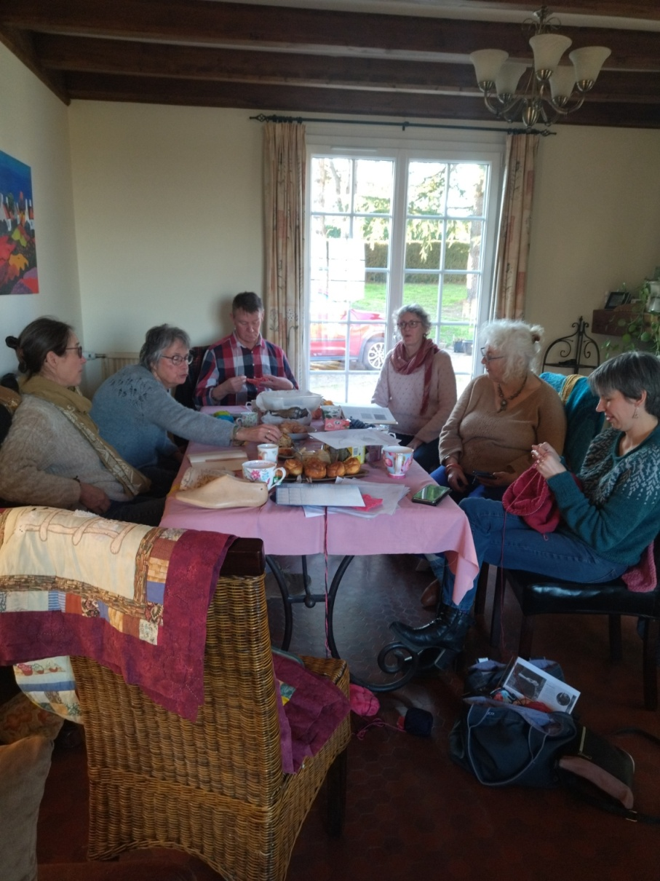

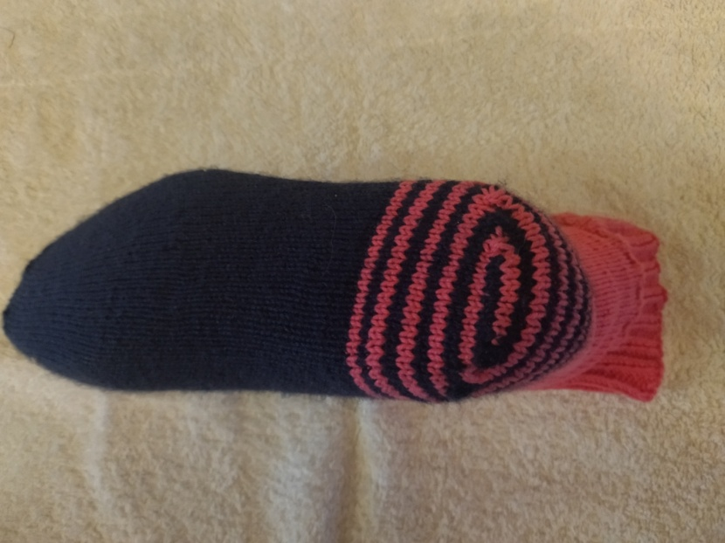

Rencontre 08/04/23 – Feutre à l’aiguille

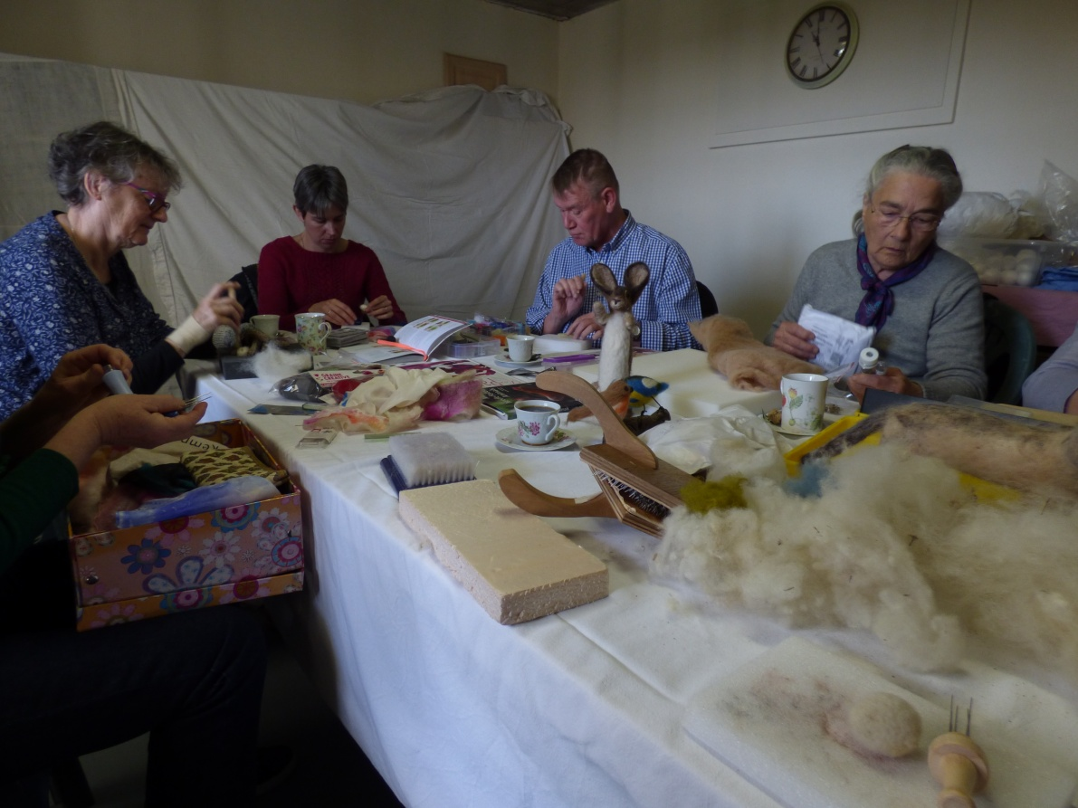

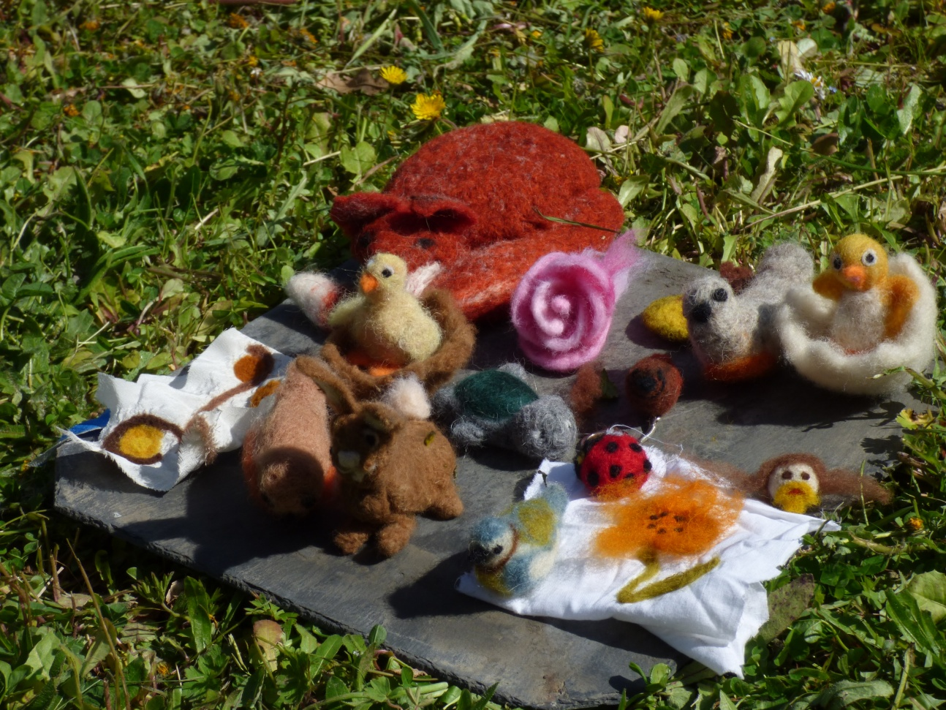
10/06/23 Feutre au savon :

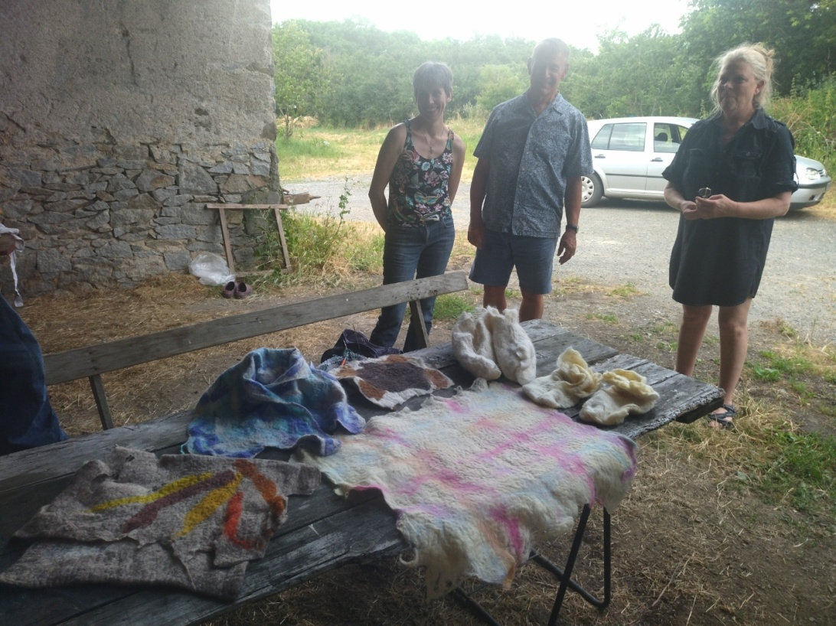

11/11/23 Macramé :
